涑水河临猗县城区段（滞洪区）配套工程项目
绩效评价报告

主管部门：临猗县水务局
实施单位：临猗县涑水河道管理站
委托单位：临猗县财政局
评价机构：山西高盛新会计师事务所有限公司

2021年9月25日

目 录
摘 要 1
一、项目基本情况 5
（一）项目概况 5
（二）项目绩效目标 8
二、绩效评价工作情况 8
（一）绩效评价目的和依据 8
（二）评价原则 9
（三）绩效评价指标体系 10
（四）评价方法 11
（五）绩效评价工作组及人员分工 12
（六）绩效评价工作过程 13
三、评价结论及绩效评价指标分析 14
（一）评价结论 15
（二）绩效评价指标分析 15
四、绩效评价结果应用建议 28
五、存在的问题和建议 28
附件1：财政支出项目绩效评价指标体系 31
附件2：社会调查问卷汇总分析报告 36
附件3：实地调研照片 40

摘 要

（一）概述
涑水河位于临猗县东侧，自东北向西南流过，流经楚侯、猗氏、牛杜、嵋阳、庙上、七级6个乡镇35个行政村，境内全长44千米，流域面积985.44平方千米。
涑水河临猗县城区段（滞洪区）配套工程项目是在运城市涑水河重点河道治理工程基础上，进一步推进的综合性景观生态工程。该项目位于涑水河临猗县城区（沿涑水河东起209国道，西至华晋大道），全长2904米（滞洪区2078米）。东段209国道至涑水街522米，中间段（滞洪区）涑水街至新城路西侧2078米，西段新城路西侧至华晋大道304米。该项目预算总投资2,930.00万元，全部为县级财政资金，配套工程具体内容为：人行道铺装彩色水泥、景观工程、绿化工程、供电工程、亲水平台、河道灯带工程等。
本次绩效评价工作根据项目实施情况，在核实项目建设资料、财务资料的基础上，对涑水河临猗县城区段（滞洪区）配套工程进行实地勘察。重点关注工程质量、后期管护等内容，走访周边群众获取绩效评价信息。

（二）评价结论
经项目组评价，本项目得分为79.34分，绩效评价等级为中。具体得分情况如下表所示：
项目绩效评价得分表
指标 | A项目决策 | B项目过程 | C项目产出 | D项目效益 | 合计
标准分值 | 20 | 20 | 30 | 30 | 100
实际得分 | 20 | 15 | 21 | 23.34 | 79.34
得分率 | 100.00% | 75.00% | 70.00% | 77.80% | 79.34%

（三）主要做法
为充分发挥滞洪区的调蓄功能，实现生态效益和社会效益最大化，成立了“临猗县涑水河城区治洪配套工程项目部”，主管部门为临猗县水务局，项目部下设工程组、质检组、财务组、宣传组，将工作任务落实到各小组及相关责任人员，确保责任到人，保证各项工作有序推进、顺利实施。

（四）存在的问题及建议
1、受各种原因制约，工程进度缓慢，具体为：
由于该项目为涑水河治理工程的配套工程，工程进度受涑水河治理工程影响较大。该项目自2019年7月开始与运城涑水河治理工程交叉进行，至2020年5月方才开始进行全面施工，截止2021年8月仅完成供电工程、建筑工程、景观工程、路灯安装及喷灌工程项目，道路工程、绿化工程项目尚未完工，无法进行工程验收及决算审计，不能及时投入使用。
建议：临猗县水务局需督促施工、监理单位，高度重视项目推进工作，倒排工期、督促项目承建方抓紧时间及早施工，克服该项目存在的客观困难，在保证质量的前提下尽早完工，及时办理竣工验收手续，确保项目早日完工、投入使用，更好的发挥财政资金使用效益。
2、项目推动不力，监督考核激励机制不到位。临猗县水利局虽派专人前去现场督导检查，但由于缺乏监督考核制度，业务执行缺乏制度制约，工程工期管理工作不到位。无成文的会议记录、重点环节监督记录、工程整改记录等资料，无法有效发挥项目督导检查的作用。
建议：项目单位应加强对项目实施的监督检查工作，具体为：在对施工单位进行检查时，保存纸质检查记录、整改意见及回复等资料并及时归档；督促施工单位及监理单位根据《建设项目档案管理规范》的要求，及时提交完整的施工和监理文件；监理单位要认真登记监理日志，遇到问题及时上报项目建设单位。
3、项目质量存在瑕疵，设备管理不到位，具体为：
（1）经评价组现场勘察，白玉栏杆质量存在瑕疵，有划痕、掉块现象，粘接处胶水涂抹和打磨痕迹明显。
（2）河道两旁绿化工程质量不佳，苗木栽植成活率低，存在枯死，草坪中杂草丛生，整体美观效果较差。
（3）监控设备未安装到位，导致附近路段发生盗窃抢劫案、造成公厕设备被盗。
建议：临猗县水务局应要求施工方对存在瑕疵的栏杆进行修复，必要时对栏杆进行更换。对存活率较低的苗木应采取措施，扣减相应工程款或要求施工方进行补栽。严格按照工程规范要求进行验收，确保工程建设质量。做好项目设施移交工作，项目接收单位需加强项目后期管护工作；尽快安装监控设备，保障设施安全，避免盗抢事件发生。
4、临猗县水务局“涑水河临猗县城区段（滞洪区）配套工程”项目资金预算编报不严谨，未按工程实施进度申请预算资金，造成财政资金闲置。
经核实，涑水河临猗县城区段（滞洪区）配套工程项目财政资金共到位18,595,000.00元，截止2021年8月已支付14,745,743.10元，结余资金3,849,256.90元。资金结余主要原因为：项目单位按工程预计总资金向财政申请资金额度，但由于部分工程未完工，导致资金无法支付，造成预算资金结余。
建议：临猗县水务局要重视项目资金预算申报工作，预算编制力求精细规范。对于专项支出项目，根据投资预算、资金使用计划结合项目进度提出用款申请，并报县财政部门审核，改变原一次性申报全部预算资金的做法。

评价机构：山西高盛新会计师事务所有限公司

主评人：

绩效评价报告
临猗县财政局：
我们接受委托，于2021年8月25日至2021年9月24日对涑水河临猗县城区段（滞洪区）配套工程项目进行了绩效评价。根据财政部《项目支出绩效评价管理办法》（财预〔2020〕10号）文件的精神和相关要求，我们按照绩效评价工作方案确定了评价指标、评价标准和评价方法，对评价对象的绩效情况进行全面的定量定性分析和综合评价，形成了本报告。

一、项目基本情况

（一）项目概况

1、项目背景、目的及依据

（1）项目立项背景
涑水河是运城的母亲河，是黄河的一级支流，是省委、省政府“两山七河一流域”生态修复工程中的七大河流之一，发源于绛县陈村峪，经流闻喜、夏县、盐湖、临猗、永济6个县（市、区）入伍姓湖后于永济市韩阳镇长旺村附近汇入黄河，干流全长200.55千米，流域面积5774.4平方千米。涑水河位于临猗县东侧，自东北向西南流过，流经楚侯、猗氏、牛杜、嵋阳、庙上、七级6个乡镇35个行政村，境内全长44千米，流域面积985.44平方千米。
涑水河临猗县城区段滞洪区工程项目占地298亩，长度为2904米，宽度为10.8～90米，主河槽深2.45米、滩槽深0.26～2.02米，河道横断面为复式断面，蓄水容积为40万立方米，主体工程由运城市涑水河河务局实施。为响应中央“绿水青山就是金山银山”的发展理念，抓好涑水河环境保护和生态治理,提高人民群众高品质生活水平，按照县委提出的“以环境保护、生态复苏为重点的生态体质新要求”，县委、县政府在充分规划论证的基础上，决定在运城市涑水河重点河道治理工程基础上，实施滞洪区配套工程（综合性景观生态工程）。
（2）项目立项目的
通过项目的实施，实现全县河道生态环境治理目标，塑造临猗县转型发展、可持续发展的新形象。
（3）项目立项依据
临猗县发展和改革局下发《关于涑水河临猗县城区（滞洪区）配套工程可行性研究报告的批复》（临发改资环字〔2018〕第23号）；
临猗县发展和改革局下发《关于涑水河临猗县城区（滞洪区）配套工程初步设计的批复》（临发改资环字〔2018〕第63号）；

临猗县发展和改革局下发《关于临猗县涑水河城区段滞洪区配套工程人行道路汉白玉栏杆基础补强方案的批复》（临发改审批发〔2020〕31号）。

2、项目资金来源及使用情况
（1）项目资金来源
涑水河临猗县城区段（滞洪区）配套工程项目共到位资金1,859.50万元，其中：2019年到位资金409.50万元，2020年到位资金1,450.00万元，全部为县级财政资金（其中抗疫特别国债500.00万元），具体明细如下：

序号 | 日期 | 摘要 | 金额
1 | 2019年7月 | 收财政拨涑水河临猗县城区（滞洪区）配套工程费用 | 4,000,000.00
2 | 2019年8月 | 收滞洪区项目用地选址可研费 | 95,000.00
3 | 2020年3月 | 收财政拨涑水河临猗县城区段（滞洪区）配套工程费用 | 9,500,000.00
4 | 2020年8月 | 收财政拨涑水河临猗县城区段（滞洪区）配套工程费用（临财预指[2020]109号文件） | 5,000,000.00
 |  | 合计 | 18,595,000.00
（2）项目资金使用情况
该项目共到位资金1,859.50万元，全部为县级财政资金，截止2021年8月已使用资金14,745,743.10元，资金结余3,849,256.90元，资金结余的原因为：项目单位按工程预计总资金向财政申请资金额度，但由于部分工程未完工，导致资金无法支付。

3、评价组织实施情况

（1）评价组织情况
项目相关部门及工作职责：
财政部门：临猗县财政局负责审批、拨付预算资金，对项目资金的使用进行监管，组织开展绩效评价工作。
主管部门：临猗县水务局负责项目立项、资金申报，指导和监督项目实施单位开展涑水河临猗县城区段（滞洪区）配套工程项目工作。
实施单位：临猗县涑水河道管理站负责具体实施工作，按照绩效目标使用财政资金，开展绩效自评工作等。
受益群体：临猗县城及周边人民群众。

（2）项目实施情况
2018年4月，临猗县发展和改革局以临发改资环字〔2018〕23号文件对涑水河临猗县城区段（滞洪区）配套工程项目予以批复，该项目沿涑水河东起209国道，西至华晋大道全长2904米（滞洪区2078米）。
2018年5月、2018年10月在运城市公共资源交易中心对该项目设计、施工、监理进行公开招标，最终确定中北工程设计咨询有限公司、山西亿承建设工程有限公司、晋城市金建建筑有限公司等单位为项目中标单位。
该项目自2019年7月开始与运城涑水河治理工程交叉进行，至2020年5月方才开始进行全面施工。在河道治理工程基础上，为提升城区段治理标准，方便县城居民休闲观光，该项目将河堤加宽并配套建设彩色水泥人行道2.356万平方米、微地形绿化带4.168万平方米、汉白玉护栏5890米、管理用房建筑面积159.96平方米、4处长廊亲水平台、2处湖心亭、喷灌设施、供电工程、河道灯带等工程。

（二）项目绩效目标

1、项目总体目标
通过项目的实施，实现全县河道生态环境的治理目标，塑造临猗转型发展、可持续发展的新形象。

2、项目分解指标
数量指标：完成1处管理用房、2处亲水平台、1960颗绿植、2171米铁丝护栏、343个路灯、4处长廊、4处公厕、4处砼亭、40处文化墙、5808米彩色砼路面、5808米汉白玉防护栏杆。
质量指标：工程合格率100%；有责安全事故发生数0起。
时效指标：完成及时性100%。
成本指标：工程建设费用2930万元。
社会效益：100%高标准服务社会。

二、绩效评价工作情况

（一）绩效评价目的和依据
财政支出绩效评价旨在改善预算部门的财政支出管理，优化资源配置，提高公共服务水平。本项目绩效评价是根据设定的绩效目标，运用科学、合理的绩效评价指标、评价标准和评价方法，对项目财政资金使用情况、财务管理状况进行核实；同时核实项目单位为加强管理所制定的相关制度、采取的措施是否得到有效执行等；评价绩效目标预定产出和效果的实现程度，总结项目实施的经验和主要做法，查找项目实施过程中存在的问题，对以后年度项目资金安排和监管提出建议。
本次项目评价所依据的法律、法规规章、政策文件，包括但不限于：
（1）《中华人民共和国预算法》2018年第二次修正
（2）《中华人民共和国预算法实施条例》中华人民共和国国务院令第729号
（3）财政部《项目支出绩效评价管理办法》（财预〔2020〕10号）
（4）《中共中央国务院关于全面实施预算绩效管理的意见》（中发〔2018〕34号）
（5）《中共山西省委山西省人民政府关于全面实施预算绩效管理的实施意见》（晋发〔2018〕39号）
（6）财政部关于印发《第三方机构预算绩效评价业务监督管理暂行办法》的通知（ 财监〔2021〕4号）
（7）项目单位财务管理办法、财务资料
（8）项目立项、可研、财政预算评审、招投标、项目建设及监理等资料
（9）其他有关的法律、法规、规章及政策文件

（二）评价原则
1.独立原则。在委托方和被评价对象提供工作便利条件和相关资料情况下独立完成委托事项。
2.客观原则。按照协议（合同）约定事项客观公正、实事求是地开展预算绩效评价，不出具不实预算绩效评价报告。
3.规范原则。履行必要评价程序，合理选取具有代表性的样本，对原始资料进行必要的核查验证，形成结论并出具预算绩效评价报告。

（三）绩效评价指标体系
根据财政部《项目支出绩效评价管理办法》（财预〔2020〕10号）文件精神，遵循相关性、重要性、可比性、系统性、经济性原则，形成了涑水河临猗县城区段（滞洪区）配套工程项目的绩效评价指标体系。评价指标体系分为四个一级指标即决策、过程、产出、效益，反映了一个项目从决策到产出、效益的整个过程。结合项目的实际情况，又细分成项目立项、绩效目标、资金投入、资金管理、组织实施、产出数量、产出质量、产出时效、产出成本、社会效益、满意度共11个二级指标以及立项依据充分性、绩效目标合理性、预算编制科学性、资金分配合理性、财政资金到位率、预算执行率、资金使用合规性、组织机构健全性、管理用房建设完成率、公厕建设完成率、景观工程建设完成率等32个三级指标，具体指标体系见下表：
一级指标 | 二级指标 | 三级指标 | 标准分值
决策（A）（20%） | 项目立项  （A1）（4%） | 立项依据充分性（A1-1） | 2
 |  | 立项程序规范性（A1-2） | 2
 | 绩效目标  （A2）（8%） | 绩效目标合理性（A2-1） | 4
 |  | 绩效指标明确性（A2-2） | 4
 | 资金投入  （A3）（8%） | 预算编制科学性（A3-1） | 4
 |  | 资金分配合理性（A3-1） | 4
过程（B）（20%） | 资金管理  （B1）（8%） | 财政资金到位率（B1-1） | 2
 |  | 预算执行率（B1-2） | 2
 |  | 资金使用合规性（B1-3） | 4
 | 组织实施  （B2）（12%） | 组织机构健全性（B2-1） | 2
 |  | 管理制度健全性（B2-2） | 2
 |  | 制度执行有效性（B2-3） | 2
 |  | 财政预算评审（B2-4） | 2
 |  | 招投标制度执行（B2-5） | 2
 |  | 工程监理情况（B2-6） | 2
产出（C）（30%） | 产出数量  （C1）（20%） | 管理用房建设完成率（C1-1） | 2
 |  | 公厕建设完成率（C1-2） | 2
 |  | 景观工程建设完成率（C1-3） | 2
 |  | 长廊建设完成率（C1-4） | 2
 |  | 湖心亭建设完成率（C1-5） | 2
 |  | 道路施工完成率（C1-6） | 2
 |  | 照明工程完成率（C1-7） | 2
 |  | 汉白玉护栏安装完成率（C1-8） | 2
 |  | 浸塑格栅安装完成率（C1-9） | 2
 |  | 绿化工程完成率（C1-10） | 2
 | 产出质量  （C2）（4%） | 工程项目质量合格率（C2-1) | 4
 | 产出时效  （C3）（4%） | 项目完成及时性（C3-1） | 4
 | 产出成本  （C4）（2%） | 工程建设成本可控性（C4-1） | 2
效益（D）（30%） | 社会效益  （D1）（20%） | 提升城区防汛治洪能力（D1-1） | 10
 |  | 改善城市生态环境（D1-2） | 5
 |  | 提高群众幸福感（D1-3） | 5
 | 满意度  （D2）（10%） | 受益对象满意度（D2-1） | 10

（四）评价方法
在评价工作开展过程中运用的方法主要为：

1.比较分析法
评价组通过实地走访项目实施单位，详细了解项目的具体情况，并依据了解到的情况和取得的项目文件对该项目作出评分。评价组在评分过程中，通过比较绩效目标与实施效果，确定项目绩效目标实现程度。

2.公众评判法
项目组通过对受益群众发放调查问卷的方式，获取受益群众对项目满意度的评价资料，从而对该项目的满意度进行评价。

3.因素分析法
评价组通过综合分析影响绩效目标实现、实施效果的内外因素，评价绩效目标的实现程度。

（五）绩效评价工作组及人员分工
评价组分为领导组和工作组。领导组主要负责评价方案的制定，评价人员的组织培训、实施过程的组织协调和督导、报告的复核等。具体人员及分工见下表：
项目 | 姓名 | 职务 | 职称 | 职责分工
主评人 | 李建岭 | 事务所所长 | 注册会计师 | 负责统筹协调，对主要绩效评价指标及评价情况进行复核。
主评人 | 杨霞 | 事务所副所长 | 注册会计师、注册评估师 | 负责绩效评价项目的组织实施、报告复核，对绩效评价工作质量负责。
工作组主要负责现场核实及报告编写，包括收集相关的制度文件、核实财务资料，开展问卷调查等工作。具体人员及分工见下表：
项目 | 姓名 | 资格 | 职称 | 职责分工
主评人 | 程海潮 | 项目经理 | 注册会计师 | 负责绩效评价报告初步编写、指导助理人员完成绩效工作。
成员 | 王建卫 | 项目经理 | 注册会计师、中级会计师 | 负责绩效评价报告初步编写、指导助理人员完成绩效工作。
成员 | 王飞 | 助理人员 | 中级会计师 | 绩效评价资料收集整理、分析。
成员 | 常誉方 | 助理人员 | 初级会计师 | 负责社会调查、资料收集及核实。

（六）绩效评价工作过程
本次绩效评价实施过程分为绩效评价前期准备、现场实施、绩效评价报告撰写和提交三个阶段。绩效评价工作于2021年8月25日开始，前期通过审阅有关项目资料、进行访谈等方式搜集整理资料，编制绩效评价工作方案。在此基础上，通过实施下列工作流程，完成评价工作：

1、前期准备阶段（2021年8月25日-8月31日）
本所接受临猗县财政局的委托，签订绩效评价业务约定书，成立了由主任会计师李建岭担任项目负责人的绩效评价工作组。工作组对参与此次绩效评价的工作人员进行了相关知识的学习和业务培训，召开了绩效评价工作会议，明确了此次绩效评价的基本事项，包括：项目基本情况、项目绩效目标；绩效评价的对象和内容；绩效评价的目的；委托方及绩效评价报告使用者和其他重要事项等。最后工作组通过审阅有关项目资料、进行访谈等方式搜集整理资料，编制了针对本项目的绩效评价工作方案，确定了评价指标体系与实施流程。

2、绩效评价现场实施阶段（2021年9月1日-9月10日）
根据项目特点，按照绩效评价方案，通过案卷审阅、访谈、实地复核、现场勘查等方法收集相关评价数据，对相关文件、资料、财务数据进行甄别、汇总、分析，结合绩效评价指标、权重、标准和方法进行定量定性分析和综合评价，形成评价结论。运用定量与定性结合的方法确定分值。具体工作包括：
（1）数据采集
工作组按照计划搜集涑水河临猗县城区段（滞洪区）配套工程项目建设立项审批、资金使用等相关的基础数据资料，并对其进行分类整理汇总、审查和分析。
（2）现场工作
在项目单位的配合下，根据所搜集的数据资料，开展现场勘察工作。首先查阅项目的实施方案、相关管理制度、可研设计、工程招投标、工程施工合同、监理合同、设计合同等资料，其次对涑水河城区段滞洪区配套工程项目工程完工情况、绿化苗木、公厕及道路质量等进行实地勘察；与群众进行沟通交流，获取项目受益对象对项目实施的评价信息。
（3）社会调查
工作组根据项目绩效评价思路和项目单位具体情况，设计调查问卷。工作组根据调查问卷的反馈结果进行统计分析，作为确定项目社会公众满意度的主要依据。
（4）数据统计分析
工作组根据绩效评价的原理和规定，结合项目的具体情况，根据被评价单位提供的数据和社会调查结果，对数据进行分析处理。比照绩效评价指标体系计分的标准，得出相应的分值，分析得失分的原因。

3、绩效评价报告撰写和提交阶段（2021年9月11日-9月24日）
（1）根据各指标的评价结果及项目的整体评价结论，按绩效评价相关规定和绩效管理部门的要求撰写绩效评价报告；
（2）与被评价方就绩效评价报告进行充分沟通并交换意见；
（3）履行会计事务所内部三级复核程序；
（4）提交绩效评价正式报告。

三、评价结论及绩效评价指标分析

（一）评价结论
绩效评价结果采用综合评分定级的方法，总分值为100分。绩效评级分“优”、“良”、“中”、“差”。最终绩效评价结果按照综合评分分级：综合评分90（含）-100分的为“优”，80（含）-90分的为“良”，60（含）-80分的为“中”，60分以下的为“差”。
评价组按照本项目绩效评价工作方案确定的绩效评价指标、评价标准和评价方法，在对评价对象的绩效情况进行定量和定性分析的基础上，经综合评价，本项目得分为79.34分，绩效评价等级为中。其中：决策类指标权重为20分，得分20分，得分率为100%；过程类指标权重为20分，实际得分15分，得分率75%；产出类指标权重为30分，实际得分21分，得分率70%；效益类指标权重为30分，得分23.34分，得分率77.80%。
表3-1 项目绩效评价得分表
指标 | A项目决策 | B项目过程 | C项目产出 | D项目效益 | 合计
权重 | 20 | 20 | 30 | 30 | 100
分值 | 20 | 15 | 21 | 23.34 | 79.34
得分率 | 100.00% | 75.00% | 70.00% | 77.80% | 79.34%

（二）绩效评价指标分析

1.决策类指标
决策类指标从立项依据充分性、立项程序规范性、绩效目标合理性、绩效指标明确性、预算编制科学性、资金分配合理性6个方面对项目的投入情况进行评价，投入类指标分值20分，实际得分20分，得分率100%。
具体得分情况如下表所示：
表3-2 项目决策类指标得分情况
二级指标 | 三级指标 | 分值 | 得分 | 得分率
项目立项 | A1-1立项依据充分性 | 2 | 2 | 100%
 | A1-2立项程序规范性 | 2 | 2 | 100%
绩效目标 | A2-1绩效目标合理性 | 4 | 4 | 100%
 | A2-2绩效指标明确性 | 4 | 4 | 100%
资金投入 | A3-1 预算编制科学性 | 4 | 4 | 100%
 | A3-2资金分配合理性 | 4 | 4 | 100%
A1-1 立项依据充分性
项目立项依据：
临猗县发展和改革局下发《关于涑水河临猗县城区（滞洪区）配套工程可行性研究报告的批复》（临发改资环字〔2018〕第23号）；
临猗县发展和改革局下发《关于涑水河临猗县城区（滞洪区）配套工程初步设计的批复》（临发改资环字〔2018〕第63号）；
临猗县发展和改革局下发《关于临猗县涑水河城区段滞洪区配套工程人行道路汉白玉栏杆基础补强方案的批复》（临发改审批发〔2020〕31号）。
综上所述，项目立项有相关文件支持，属于财政资金支持范围，项目立项依据充分。
满分2分，根据绩效评价指标，本指标得分2分，得分率100%。
A1-2立项程序规范性
经评价组核实，该项目立项已经县委、县政府、临猗县发改委审批通过，履行了相关审批程序，在向财政部门提交申请资料时，有具体的预算明细，包括项目可研、初步设计、财政预算评审报告等资料。
满分2分，根据绩效评价指标，本指标得分2分，得分率100%。
A2-1 绩效目标合理性
经评价组核实，项目单位设置的绩效目标为：“实现全县河道生态环境的治理目标，塑造临猗转型发展、可持续发展的新形象”，项目目标设置符合相关法律法规、政府决策，且与临猗县涑水河道管理站工作内容及职责密切相关，项目预期产出效益符合正常业绩水平。
满分4分，根据绩效评价指标，本指标得分4分，得分率100%。
A2-2 绩效指标明确性
经评价组核实，项目单位将绩效目标细化分解为数量、质量、时效、成本、效益、影响力指标。指标值清晰、可衡量性较强。主要指标为管理房1处、绿化1960颗、亲水平台2处、铁丝护栏2171米、路灯343个、工程合格率100%、完成及时性100%等。
满分4分，根据绩效评价指标，本指标得分4分，得分率100%。
A3-1预算编制科学性
经评价组核实，涑水河临猗县城区段（滞洪区）配套工程项目以可研报告及财政评审报告作为预算编制基础，预算编制较为科学、额度测算依据充分，有明确的建设内容（管理用房、公厕、亲水平台、绿化带、路灯）、规模（建设面积、数量）、投资额（预计投资额），预算内容及金额与涑水河滞洪区配套工程项目相匹配。
满分4分，根据绩效评价指标，本指标得分4分，得分率100%。
A3-2资金分配合理性
经评价组核实，涑水河临猗县城区段（滞洪区）配套工程项目预算资金分配依据充分、与项目实际相适应，以预算评审结果和所签署的各项合同作为资金分配依据，资金分配较为合理。预算资金共计24,489,341.00元，其中：工程费用22,041,841.00元，可研等待摊投资1,127,500.00元，预备费1,320,000.00元。
满分4分，根据绩效评价指标，本指标得分4分，得分率100%。

2.过程类指标
过程类指标从财政资金到位率、预算执行率、资金使用合规性、组织机构健全性、管理制度健全性、制度执行有效性、财政预算评审、招投标制度执行情况、工程监理情况9个方面对项目的过程情况进行评价，过程类指标分值20分，实际得分15分，得分率75%。
具体得分情况如下表所示：
表3-3 项目过程类指标得分情况
二级指标 | 三级指标 | 分值 | 得分 | 得分率
资金管理 | B1-1 财政资金到位率 | 2 | 2 | 100%
 | B1-2 预算执行率 | 2 | 0 | 0%
 | B1-3 资金使用合规性 | 4 | 4 | 100%
组织实施 | B2-1 组织机构健全性 | 2 | 2 | 100%
 | B2-2管理制度健全性 | 2 | 1 | 50%
 | B2-3 制度执行有效性 | 2 | 1 | 50%
 | B2-4 财政预算评审 | 2 | 2 | 100%
 | B2-5 招投标制度执行情况 | 2 | 2 | 100%
 | B2-6 工程监理情况 | 2 | 1 | 50%
B1-1 财政资金到位率
涑水河临猗县城区段（滞洪区）配套工程项目总投资2,930.00万元，全部为临猗县财政资金。县水务局根据工程支付进度向财政申请资金，截止2021年8月县水务局共申请财政资金1,859.50万元。经核实，1,859.50万元财政资金已全部拨付到位，财政资金到位率100%。
满分2分，根据绩效评价指标，本指标得分2分，得分率100%。
B1-2 预算执行率
经评价组核实，涑水河临猗县城区段（滞洪区）配套工程项目财政资金共到位18,595,000.00元，截止2021年8月已支付14,745,743.10元，其中：工程款支出14,397,823.80元，可研报告等待摊投资347,919.30元，预算执行率79.30%，结余资金3,849,256.90元。经分析，预算执行率较低主要原因为：项目单位按工程预计总资金向财政申请资金额度，但由于部分工程未完工，导致资金无法支付。
满分2分，根据绩效评价指标，本指标得分0分，得分率0%。
B1-3 资金使用合规性
经评价组核实，资金拨付有完整的审批程序和手续；资金使用符合项目预算批复或合同规定的用途；未发现截留、挤占、挪用、虚列支出等情况，如：支付工程款时，附工程款支付报审表、工程款支付证书、工程量核定单、发票、施工合同作为付款证据资料。
满分4分，根据绩效评价指标，本指标得分4分，得分率100%。
B2-1 组织机构健全性
为保证涑水河临猗县城区段（滞洪区）配套工程项目顺利实施，经县政府同意，成立了“临猗县涑水河城区段滞洪区配套工程项目部”，下设“工程组、质检组、财务组、宣传组”，将工作任务落实到各小组及相关责任人员，确保责任到人，保证各项工作有序推进、顺利实施。
满分2分，根据绩效评价指标，本指标得分2分，得分率100%。
B2-2 管理制度健全性
经评价组核实，项目单位在项目建设过程中，制定了工程建设管理、资金管理、质量管理、档案管理等制度，但未结合项目情况制定工期管理、工程监督考核制度。对工程项目的管理未形成制度性文件，制度管理意识有待加强。
满分2分，根据绩效评价指标，本指标得分1分，得分率50%。
B2-3 制度执行有效性
经评价组核实，项目单位制度执行较为有效，但仍存在瑕疵，具体为：项目的立项、可研、招投标、财政预算评审、施工合同等资料基本完整并编制归档；为保障项目顺利实施，安排专人负责该项目实施。但由于缺乏监督考核制度，业务执行缺乏制度制约，同时由于运城市水务局涑水河主体工程施工缓慢、导致项目未按照规划要求及时完工，影响项目投入使用。
满分2分，根据绩效评价指标，本指标得分1分，得分率50%。
B2-4 财政预算评审
经评价组核实，项目单位严格按规定对财政投资建设项目履行财政评审手续。分别于2018年9月、2020年9月将涑水河滞洪区配套工程及人行道路汉白玉栏杆基础补强工程预算报送临猗县财政投资评审中心进行预算评审，送审金额30,253,895.00元，审减金额5,764,554.00元，审定金额24,489,341.00元。审减原因：由于送审的工程量、套价定额、材料价格不准确，评审中心对该项目的绿化、长廊、景观小品、PE埋地管等项目工程量及价值进行核减。
满分2分，根据绩效评价指标，本指标得分2分，得分率100%。
B2-5招投标制度执行情况
经评价组核实，根据临猗县发改委批复文件，临猗县水务局应对建设工程、监理、勘察设计进行公开招标。临猗县水务局严格按照招投标及政府采购相关规定，委托中鼎誉润工程咨询有限公司于2018年5月、2018年10月在运城市公共资源交易中心对该项目设计、施工、监理进行公开招标。经专家评审，最终确定中北工程设计咨询有限公司等单位为项目中标单位，中标金额22,720,863.46元，招投标制度执行较为到位。具体单位明细如下：
序号 | 类型 | 施工单位 | 中标金额
1 | 工程设计 | 中北工程设计咨询有限公司运城分公司 | 415,000.00
2 | 监理 | 运城市金环工程建设监理有限公司 | 293,000.00
3 | 工程一标段 | 山西亿承建设工程有限公司 | 6,892,191.62
4 | 工程二标段 | 晋城市金建建筑有限公司 | 4,334,781.41
5 | 工程三标段 | 运城市第一建筑工程有限公司 | 10,785,890.43
满分2分，根据绩效评价指标，本指标得分2分，得分率100%。
B2-6工程监理情况
经评价组核实，县水务局委托运城市金环工程建设监理有限公司作为项目监理单位，负责对项目的进度、变更、质量等进行检查、监督，确保工程按期、保质、保量完成；但因未提供完整的监理日志、监理报告，无法对工程监理总体执行情况进行有效分析、认定。
满分2分，根据绩效评价指标，本指标得分1分，得分率50%。

3.产出类指标
产出类指标从管理用房建设完成率、公厕建设完成率、景观工程建设完成率、长廊建设完成率、湖心亭建设完成率、绿化工程质量、项目验收有效性、项目完工及时性、工程建设成本可控性等13个方面对项目的产出情况进行评价，产出类指标分值30分，实际得分21分，得分率70%。
具体得分情况如下表所示：
表3-4 项目产出类指标得分情况
二级指标 | 三级指标 | 分值 | 得分 | 得分率
产出数量 | C1-1管理用房建设完成率 | 2 | 2 | 100%
 | C1-2公厕建设完成率 | 2 | 2 | 100%
 | C1-3 景观工程建设完成率 | 2 | 1 | 50%
 | C1-4 长廊建设完成率 | 2 | 1.5 | 75%
 | C1-5 湖心亭建设完成率 | 2 | 2 | 100%
 | C1-6 道路施工完成率 | 2 | 0.5 | 25%
 | C1-7 照明工程完成率 | 2 | 1 | 50%
 | C1-8 汉白玉护栏安装完成率 | 2 | 2 | 100%
 | C1-9 浸塑格栅安装完成率 | 2 | 2 | 100%
 | C1-10 绿化工程完成率 | 2 | 2 | 100%
产出质量 | C2-1 工程项目质量合格率 | 4 | 3 | 75%
产出时效 | C3-1项目完成及时性 | 4 | 0 | 0%
产出成本 | C4-1 工程建设成本可控性 | 2 | 2 | 100%
C1-1管理用房建设完成率
经评价组核实，项目单位计划建设1座管理用房、面积48.95平方米，用于安装监控设备和配电室使用。由于西段有一处钢坝闸，为管理钢坝闸供电设备，增加了一座管理用房，实际完成2座，涑水河东段和西段各一座，结构均为砖混结构，东段管理用房面积48.95平方米，西段管理用房面积29.25平方米。
满分2分，根据绩效评价指标，本指标得分2分，得分率100%。
C1-2公厕建设完成率
经评价组核实，项目单位已按照规划完成公厕建设任务，分别建设2座固定公厕和2座移动公厕，每个公厕配有管理室，面积分别为55.94平方米、55.07平方米、20.24平方米、20.24平方米。
满分2分，根据绩效评价指标，本指标得分2分，得分率100%。
C1-3 景观工程建设完成率
经评价组核实，景观工程建设完成情况如下：
原计划修建内容为：4个钢筋混凝土亭、3个木廊架、2个单臂花架、40个文化墙、自动喷灌工程、10个圆形围树椅、18个方形围树椅、雕塑44个、石桌凳26套、果皮箱24个、标识牌43个、景石24个、轮椅停留位置8处。
实际完成内容：建设4处钢筋混凝土亭，建筑面积各10.89平方米，木廊架3处，单臂花架2个，40个文化墙（仅完成主体、浮雕等未开始施工），18处方形围树椅，10处圆形围树椅，覆盖面积约3.35万㎡自动喷灌工程。
综上所述，景观工程建设未全部完成，该项目完成率为53.84%，。
满分2分，根据绩效评价指标，本指标得分1分，得分率50%。
C1-4 长廊建设完成率
经评价组核实，项目单位计划建设4处长廊，单个长廊建筑面积为315.00平方米；实际完成4座，单个长廊建筑面积290.32平方米，实际建设的长廊面积低于规划内容98.72平方米。
满分2分，根据绩效评价指标，本指标得分1.5分，得分率75%。
C1-5 湖心亭建设完成率
经评价组核实，项目单位已按照规划内容完成湖心亭建设任务，共建设湖心亭2座，单个建筑面积16.24平方米，建筑面积总计32.48平方米。
满分2分，根据绩效评价指标，本指标得分2分，得分率100%。
C1-6 道路施工完成率
经评价组核实，项目单位未按照规划内容完成道路铺设任务。截止2021年8月仅完成25公分路基工程，花岗岩路沿石及道路铺设工程尚未完成。
满分2分，根据绩效评价指标，本指标得分0.5分，得分率25%。
C1-7 照明工程完成率
经评价组核实，项目单位已购置太阳能路灯279套（150w多头路灯8套、150w单头路灯271套），100w庭院灯56套，50w草坪灯263个，沿河灯带6218.7米。弱电工程已完成，太阳能路灯、庭院灯已安装投入使用，草坪灯、沿河灯带需待道路铺设完成后方可进行安装。
满分2分，根据绩效评价指标，本指标得分1分，得分率50%。
C1-8 汉白玉护栏安装完成率
经评价组核实，项目单位已按照规划内容完成5733.44米汉白玉护栏安装任务，安装地点为沿涑水河两岸，东起209国道、西至华晋大道。
满分2分，根据绩效评价指标，本指标得分2分，得分率100%。
C1-9 浸塑格栅安装完成率
经评价组核实，项目单位已按照规划内容完成浸塑格栅安装任务。浸塑格栅安装位置位于涑水河中间段滞洪区南侧，高1.75米，长2237米。
满分2分，根据绩效评价指标，本指标得分2分，得分率100%。
C1-10 绿化工程完成率
经评价组核实，项目单位已按规划完成绿化工程任务，具体为：绿化面积27887平方米，其中：地被草坪22109平方米，淤积道草坪5778平方米。
满分2分，根据绩效评价指标，本指标得分2分，得分率100%。
C2-1 工程项目质量合格率
经评价组核实，截止2021年8月，由于项目工程尚未完工，未进行验收，只能依据现场勘察内容对工程表面质量进行评价，但无法对道路、护栏等建筑进行专业评价，导致该指标不能进行有效评价。现场勘察的质量瑕疵如下：管理用房墙面粉刷不均匀，墙面污染痕迹严重，门把手损坏；固定卫生间无门把手；汉白玉栏杆打磨痕迹严重，掉块现象，粘接处胶水涂抹痕迹严重；绿化工程成活率低，枯死情况严重，草坪杂草丛生。
满分4分，根据绩效评价指标，本指标得分3分，得分率75%。
C3-1 项目完成及时性
经评价组核实，截止2021年8月，由于涑水河主体工程治理工作滞后、环保要求商混不能施工等原因，导致本项目工程无法完工，临猗县水务局尚未完成工程竣工验收以及工程决算审核工作，工程竣工验收、决算审核工作不及时，项目验收工作执行不到位。
满分4分，根据绩效评价指标，本指标得分0分，得分率0%。
C4-1 工程建设成本可控性
经评价组核实,涑水河临猗县城区段（滞洪区）配套工程项目财政预算价值为24,489,341.00元，合同价为24,304,222.93元，未超出预算价值，合同明细如下：
序号 | 项目 | 单位名称 | 合同价
1 | 规划设计合同 | 临猗县城乡规划管理事务所 | 3,000.00
2 | 施工图审查设计合同 | 运城市天润工程设计审查有限公司 | 20,000.00
3 | 可研报告编制合同 | 中北工程设计咨询有限公司运城分公司 | 70,000.00
4 | 选址可研合同 | 中盛弘宇建设科技有限公司太原分公司 | 95,000.00
5 | 工程设计合同 | 中北工程设计咨询有限公司运城分公司 | 415,000.00
6 | 监理合同 | 运城市金环工程建设监理有限公司 | 293,000.00
7 | 施工合同一标段 | 山西亿承建设工程有限公司 | 6,892,191.62
8 | 施工合同二标段 | 晋城市金建建筑有限公司 | 4,334,781.41
9 | 绿化苗木补充合同 | 晋城市金建建筑有限公司 | 159,012.47
10 | 施工合同三标段 | 运城市第一建筑工程有限公司 | 10,785,890.43
11 | 工程设计合同 | 中北工程设计咨询有限公司运城分公司 | 31,000.00
12 | 汉白玉栏杆工程合同 | 运城市第一建筑工程有限公司 | 1,205,347.00
 | 合计 |  | 24,304,222.93
满分2分，根据绩效评价指标，本指标得分2分，得分率100%。

4.效益类指标
效益类指标从提升城区防汛治洪能力、改善城市生态环境、提高群众幸福感、受益对象满意度4个方面对项目的效益情况进行评价，效益类指标分值30分，实际得分23.34分，得分率77.80%。
具体得分情况如下表所示：
表3-5 项目效益类指标得分情况
二级指标 | 三级指标 | 分值 | 得分 | 得分率
社会效益 | D1-1 提升城区防汛治洪能力 | 10 | 8 | 80%
 | D1-2 改善城市生态环境 | 5 | 3 | 60%
 | D1-3提高群众幸福感 | 5 | 3 | 60%
满意度 | D2-1 受益对象满意度 | 10 | 9.34 | 93.40%
D1-1 提升城区防汛治洪能力
原涑水河防洪能力不足，河槽窄小，坡度缓，由于年久失修，河道积淤严重，且没有完整的护堤和护坡工程，一旦发生洪水，洪水无法顺畅下泄、形成漫流，在涑水河两岸形成较长时间滞蓄、淹没周边庄稼，直接威胁两岸人民群众的生命和财产安全。
项目实施后，滞洪区具有“上吞下吐”的能力，通过节制闸引进部分洪水暂时停蓄，汛期暂时拦滞洪水，削减洪峰流量，减轻下游河道洪水负担，短期阻滞洪水作用，待洪峰过后再徐徐放回原河道。新建的滞洪区可容纳40万立方米水量，保护沿河两岸楚侯、猗氏、牛杜、嵋阳、庙上、七级等多个村庄近万名人民群众生命和财产安全，有效提高了城区防汛治洪能力。
满分10分，根据绩效评价指标，本指标得分8分，得分率80%。
D1-2 改善城市生态环境
项目实施后，对保持涑水河流域区域生态平衡，改善涑水河两岸综合环境,保障黄河水生态环境安全，增加城市空气湿度，调节城市气候，美化城市环境，实现人与自然和谐共处，将起到积极的促进作用。
经评价组核实，项目实施后涑水河两岸整体绿化效果不佳，绿化带内杂草丛生，存在树木枯死现象，对改善城市生态环境方面造成不利影响。
满分5分，根据绩效评价指标，本指标得分3分，得分率60%。
D1-3 提高群众幸福感
通过项目实施，增加了湖心亭、长廊、汉白玉栏杆、景观工程等设施，为县城及周边群众提供新的休闲娱乐场所，对促进临猗县转型发展、可持续发展以及塑造临猗新形象起到积极作用，在一定程度上提高临猗县群众幸福感。
经评价组核实，因工程项目进度缓慢、汉白玉栏杆质量存在瑕疵，项目迟迟无法投入使用，对提高群众幸福感造成不利影响。
满分5分，根据绩效评价指标，本指标得分3分，得分率60%。
D2-1 受益对象满意度
评价组本次共收回有效问卷221份，其中：电子问卷176份，现场发放45份。根据满意度调查问卷数据信息统计显示，7个题目的总得分为93.36分，受益对象的满意度为93.36%。
满意度评价内容 | 得分率
1.您认为是否有必要实施涑水河滞洪区配套工程（景观工程、绿化工程、道路工程等） | 95.48%
2.您对景观工程（亲水平台、湖心平台、文化墙、座椅等）使用效果是否满意 | 96.38%
3.您对涑水河周边夜间照明情况是否满意 | 92.20%
4.您对涑水河汉白玉栏杆的安全防护效果是否满意 | 94.23%
5.您对本次项目铺设的道路质量是否满意 | 89.37%
6.您对本次项目修建的公厕使用效果是否满意 | 93.67%
7.您对本次项目修建的绿化工程效果是否满意 | 92.20%
综合满意度 | 93.36%
满分10分，根据绩效评价指标，本指标得分9.34分，得分率93.40%。

四、绩效评价结果应用建议
（一）加强督促问题整改。将绩效评价结果及时反馈被评价单位，对被评价单位下达整改通知书，督促单位对存在的问题及时整改，并反馈整改情况，对整改情况进行跟踪调查。
（二）及时公开评价结果。将绩效评价报告在财政局门户网站上向社会公开，接受社会监督。
（三）强化评价结果应用。根据项目运行结果，建议如下：
对于工程质量存在的问题，建议扣减施工方质量保证金或要求其对不合格的项目重新进行施工。

五、存在的问题和建议
（一）受各种原因制约，工程进度缓慢，具体为：
由于该项目为涑水河治理工程的配套工程，工程进度受涑水河治理工程影响较大。该项目自2019年7月开始与运城涑水河治理工程交叉进行，至2020年5月方才开始进行全面施工，截止2021年8月仅完成供电工程、建筑工程、景观工程、路灯安装及喷灌工程项目，道路工程、绿化工程项目尚未完工，无法进行工程验收及决算审计，不能及时投入使用。
建议：临猗县水务局需督促施工、监理单位，高度重视项目推进工作，倒排工期、督促项目承建方抓紧时间及早施工，克服该项目存在的客观困难，在保证质量的前提下尽早完工，及时办理竣工验收手续，确保项目早日完工、投入使用，更好的发挥财政资金使用效益。
（二）项目推动不力，监督考核激励机制不到位。临猗县水利局虽派专人前去现场督导检查，但由于缺乏监督考核制度，业务执行缺乏制度制约，工程工期管理工作不到位。无成文的会议记录、重点环节监督记录、工程整改记录等资料，无法有效发挥项目督导检查的作用。
建议：项目单位应加强对项目实施的监督检查工作，具体为：在对施工单位进行检查时，保存纸质检查记录、整改意见及回复等资料并及时归档；督促施工单位及监理单位根据《建设项目档案管理规范》的要求，及时提交完整的施工和监理文件；监理单位要认真登记监理日志，遇到问题及时上报项目建设单位。
（三）项目质量存在瑕疵，设备管理不到位，具体为：
（1）经评价组现场勘察，白玉栏杆质量存在瑕疵，有划痕、掉块现象，粘接处胶水涂抹和打磨痕迹明显。
（2）河道两旁绿化工程质量不佳，苗木栽植成活率低，存在枯死，草坪中杂草丛生，整体美观效果较差。
（3）监控设备未安装到位，导致附近路段发生盗窃抢劫案、造成公厕设备被盗。
建议：临猗县水务局应要求施工方对存在瑕疵的栏杆进行修复，必要时对栏杆进行更换。对存活率较低的苗木应采取措施，扣减相应工程款或要求施工方进行补栽。严格按照工程规范要求进行验收，确保工程建设质量。做好项目设施移交工作，项目接收单位需加强项目后期管护工作；尽快安装监控设备，保障设施安全，避免盗抢事件发生。
（四）临猗县水务局“涑水河临猗县城区段（滞洪区）配套工程”项目资金预算编报不严谨，未按工程实施进度申请预算资金，造成财政资金闲置。
经核实，涑水河临猗县城区段（滞洪区）配套工程项目财政资金共到位18,595,000.00元，截止2021年8月已支付14,745,743.10元，结余资金3,849,256.90元。资金结余主要原因为：项目单位按工程预计总资金向财政申请资金额度，但由于部分工程未完工，导致资金无法支付，造成预算资金结余。
建议：临猗县水务局要重视项目资金预算申报工作，预算编制力求精细规范。对于专项支出项目，根据投资预算、资金使用计划结合项目进度提出用款申请，并报县财政部门审核，改变原一次性申报全部预算资金的做法。

附件1： 财政支出项目绩效评价指标体系
一级指标 | 分值 | 二级指标 | 分值 | 三级指标 | 分值 | 指标解释 | 评价标准 | 得分
决策 | 20 | 项目立项 | 4 | 立项依据充分性 | 2 | 项目立项是否符合法律法规、相关政策、发展规划以及部门职责，用以反映和考核项目立项依据情况。 | 项目立项符合相关政策要求得1分；项目属于财政资金支持范围得1分。 | 2
 |  |  |  | 立项程序规范性 | 2 | 项目的申请、设立过程是否符合相关要求,用以反映和考核项目立项的规范情况。 | 项目的申请履行相关审批程序得1分；项目申请资料齐全、细化得1分。 | 2
 |  | 绩效目标 | 8 | 绩效目标合理性 | 4 | 用以反映绩效目标是否依据充分，是否符合客观实际，用以反映和考核绩效目标与项目实施的相符情况。 | 设定绩效目标得1分；绩效目标与涑水河城区段滞洪区配套工程项目工作内容密切相关得1分；预期产出效益和效果符合正常业绩水平得1分；绩效目标与预算资金量相匹配得1分。 | 4
 |  |  |  | 绩效指标明确性 | 4 | 依据绩效目标设定的绩效指标是否明确、细化、量化等，用以反映和考核项目绩效目标的明细化情况。 | 将绩效目标分解为具体的绩效指标得2分；指标值清晰、可衡量得2分。 | 4
 |  | 资金投入 | 8 | 预算编制科学性 | 4 | 项目预算编制是否经过科学论证、有明确标准，资金额度与年度目标是否相适应，用以反映和考核项目预算编制的科学性、合理性情况。 | 预算编制较为科学得1分；预算额度测算依据充分得1分；预算内容与涑水河城区段滞洪区配套工程项目工作内容相匹配得1分；预算金额与涑水河城区段滞洪区配套工程任务相匹配得1分。 | 4
 |  |  |  | 资金分配合理性 | 4 | 项目预算资金分配是否有测算依据，与补助单位或地方实际是否相适应，反映和考核项目预算资金分配的科学性、合理性情况。 | 预算资金分配依据充分得2分；资金分配额度与涑水河城区段滞洪区配套工程项目实际情况相适应得2分。 | 4
过程 | 20 | 资金管理 | 8 | 财政资金到位率 | 2 | 实际到位资金与预算资金的比率，用以反映和考核资金落实情况对项目实施的总体保障程度。 | 根据财政实际到位资金占预算资金的比重计算得分。到位率100%得2分，未达到100%,不得分。 | 2
 |  |  |  | 预算执行率 | 2 | 项目预算资金是否按照计划执行，用以反映或考核项目预算执行情况。 | 根据项目实际支出资金占实际到位资金的比重计算得分。执行率100%得2分，未达100%，不得分。 | 0
 |  |  |  | 资金使用合规性 | 4 | 项目资金使用是否符合相关财务管理制度规定，用以反映和考核项目资金的规范运行情况。 | 资金使用符合财务管理制度以及有关专项资金管理办法的规定得1分；资金拨付有完整的审批程序和手续得1分；资金使用符合项目预算批复用途得1分；不存在截留、挤占、挪用、虚列支出等情况得1分。 | 4
 |  | 组织实施 | 12 | 组织机构健全性 | 2 | 项目建设机构是否健全、分工是否明确。 | 项目运行管理机构健全（如设立领导组、工作组等）得1分、分工明确得1分。缺少一项，扣减相应分值，扣完为止。 | 2
 |  |  |  | 管理制度健全性 | 2 | 项目实施单位的财务和业务管理制度是否健全，用以反映和考核财务和业务管理制度对项目顺利实施的保障情况。 | 制定管理制度且内容完整（制定有质量验收、工期管理、安全管理制度），得2分；每缺少一项，扣减相应分值，扣完为止。若内容不完整，视严重程度酌情扣分。 | 1
 |  |  |  | 制度执行有效性 | 2 | 项目实施是否符合相关管理规定，用以反映和考核相关管理制度的有效执行情况。 | 在项目实施过程中，遵守相关管理规定得0.5分；项目资料齐全并及时归档得1分（前期实施文件、招投标资料、评审报告、验收资料、施工资料等）；为保障项目顺利实施配备专门人员等条件落实到位得0.5分。 | 1
 |  |  |  | 财政预算评审 | 2 | 考核是否履行财政评审手续。 | 按规定对财政投资建设项目履行财政评审手续的，得2分；反之，不得分。 | 2
 |  |  |  | 招投标制度执行情况 | 2 | 考核招投标制度执行落实情况。 | 项目建设单位按照规定要求履行工程招投标手续，得2分；反之，不得分。 | 2
 |  |  |  | 工程监理情况 | 2 | 工程质量的监督和执行情况。 | 聘请专业监理公司对工程质量进行监督得1分；监理资料完整、规范得1分；每缺少1项，扣减相应分值。 | 1
产出 | 30 | 产出数量 | 20 | 管理用房建设完成率 | 2 | 考核管理用房建设任务完成情况。 | 按照规划内容完成管理用房建设任务，得2分。未全部完成的，按已建设管理用房数量占规划数量比率计算得分。 | 2
 |  |  |  | 公厕建设完成率 | 2 | 考核公厕建设任务完成情况。 | 按照规划内容完成公厕建设任务，得2分。未全部完成的，按已建设公厕数量占规划数量比率计算得分。 | 2
 |  |  |  | 景观工程建设完成率 | 2 | 考核景观工程建设任务完成情况。 | 按照规划内容完成景观工程建设任务，得2分。未全部完成的，按已完工量占规划量比率计算得分。 | 1
 |  |  |  | 长廊建设完成率 | 2 | 考核长廊建设任务完成情况。 | 按照规划内容完成长廊建设任务，得2分。未全部完成的，按已完工量占规划量比率计算得分。 | 1.5
 |  |  |  | 湖心亭建设完成率 | 2 | 考核湖心亭建设任务完成情况。 | 按照规划内容完成湖心亭建设任务，得2分。未全部完成的，按已完工量占规划量比率计算得分。 | 2
 |  |  |  | 道路施工完成率 | 2 | 考核道路工程完成情况。 | 按照规划内容完成道路施工任务，得2分。未全部完成的，按已完工量占规划量比率计算得分。 | 0.5
 |  |  |  | 照明工程完成率 | 2 | 考核照明工程完成情况。 | 按照规划内容完成照明工程任务，得2分。未全部完成的，按已完工量占规划量比率计算得分。 | 1
 |  |  |  | 汉白玉护栏安装完成率 | 2 | 考核汉白玉护栏安装完成情况。 | 按照规划内容完成汉白玉护栏安装任务，得2分。未全部完成的，按已完工量占规划量比率计算得分。 | 2
 |  |  |  | 浸塑格栅安装完成率 | 2 | 考核浸塑格栅安装完成情况。 | 按照规划内容完成浸塑格栅安装任务，得2分。未全部完成的，按已完工量占规划量比率计算得分。 | 2
 |  |  |  | 绿化工程完成率 | 2 | 考核绿化工程完成情况。 | 按照规划内容完成相应工程量，得2分。未全部完成的，按已完工量占规划量比率计算得分。 | 2
 |  | 产出质量 | 4 | 工程项目质量合格率 | 4 | 考核管理用房、景观工程等工程质量是否达标、是否符合规范要求。 | 管理用房、景观、绿化等工程符合国家技术规范、各自工程建设质量符合规划内容和标准、且通过质量验收，得4分；反之，根据实际情况酌情扣分。 | 3
 |  | 产出时效 | 4 | 项目完成及时性 | 4 | 考核各项工程是否按照预计工期按期完成。 | 管理用房、景观、绿化等工程在预计时间内完工的，得4分。各项工程未如期完工的，根据迟延时间、未完工量酌情扣分，扣完为止。 | 0
 |  | 产出成本 | 2 | 工程建设成本可控性 | 2 | 考核工程建设成本是否得到控制、是否超出预算金额。 | 在正常的预算条件下，实际项目成本或中标价未超预算的，得2分；超出预算或中标价5%以下的，得1分；5%以上的不得分。 | 2
效益 | 30 | 社会效益 | 20 | 提升城区防汛治洪能力 | 10 | 考核项目实施在提升城区防汛治洪能力方面所起的作用。 | 涑水河城区段滞洪区配套工程项目实施后，在提升城区防汛治洪能力方面起到积极作用的得10分；效果一般的得6分；效果较差不得分。 | 8
 |  |  |  | 改善城市生态环境 | 5 | 考核项目实施在改善城市生态环境方面所起的作用。 | 涑水河城区段滞洪区配套工程项目实施后，在改善城市生态环境方面起到积极作用的得5分；效果一般的得3分；效果不明显不得分。 | 3
 |  |  |  | 提高群众幸福感 | 5 | 考核项目实施在提高群众幸福感方面所起的作用。 | 涑水河城区段滞洪区配套工程项目实施后，在提高群众幸福感方面起到积极作用的得5分；效果一般的得3分；效果不明显不得分。 | 3
 |  | 满意度 | 10 | 受益对象满意度 | 10 | 县城及周边居民对涑水河城区段滞洪区配套工程的满意程度。 | 得分=有效调查问卷分数平均值×100%×10 | 9.34
合计 | 100 |  | 100 |  | 100 |  |  | 79.34

附件2： 社会调查问卷汇总分析报告

涑水河临猗县城区段（滞洪区）配套工程项目

绩效评价满意度调查
一、调查对象与调查内容
（一）调查对象
本次调查对象为临猗县城及周边居民。
（二）调查内容
针对7个方面进行满意度调查，调查内容主要为：是否有必要实施涑水河滞洪区配套工程（景观工程、绿化工程、道路工程等）；景观工程（亲水平台、湖心平台、文化墙、座椅等）使用效果；涑水河周边夜间照明情况；涑水河汉白玉栏杆的安全防护效果；铺设的道路质量；公厕使用效果；绿化工程效果。
二、调查方法与调查方式
（一）调查方法
针对上述问卷调查对象开展问卷调查，在问卷调查全面开展之前，先对部分样本问卷进行论证，依据论证结果对问卷和问卷方案进行修改和调整，以保证调研切合实际，顺利进行。
（二）调查方式
本次调查工作人员采用网上电子问卷及现场发放的方式。共收回问卷221份，其中：电子调查问卷176份，现场发放问卷45份。
（三）调研安排
根据项目进度安排，评价组于2021年9月对调查对象开展问卷调查并回收、分析。
三、调查问卷的评价方法
针对调查问卷设置了7个客观题，总分为100分。客观题各选项的评分值：选项非常满意（A）为100%，选项较为满意（B）为75%，选项一般（C）为50%，选项不满意（D）为0%。根据收回调查问卷数量，分别统计7个客观题选项A、B、C、D各自选择百分比，按7个客观题A、B、C、D选择百分比乘以各选项评分值得出各客观题加权平均满意度得分，然后计算出7个客观题算术平均数，将其作为满意度最终得分。
四、调查问卷的分析
1、被调查对象代表性分析
（1）基本情况
被调查的对象为临猗县城及周边居民，采取网上电子问卷及现场发放的方式。
（2）样本回收率、有效问卷率
本次调查问卷回收221份，有效问卷221份。
2.基本问题分析
（1）您认为是否有必要实施涑水河滞洪区配套工程（景观工程、绿化工程、道路工程等）
根据调查问卷结果显示，85.53%的受访者认为非常有必要实施涑水河滞洪区配套工程，12.67%的受访者认为有必要实施涑水河滞洪区配套工程，0.90%的受访者对是否有必要实施涑水河滞洪区配套工程持一般态度，0.90%的受访者认为没有必要实施涑水河滞洪区配套工程。分析得出，受访者认为非常有必要实施涑水河滞洪区配套工程。
（2）您对景观工程（亲水平台、湖心平台、文化墙、座椅等）使用效果是否满意
根据调查问卷结果显示，86.43%的受访者对景观工程使用效果非常满意，12.67%的受访者对景观工程使用效果较为满意，0.90%的受访者对景观工程使用效果满意度一般。分析得出，受访者对景观工程使用效果非常满意。
（3）您对涑水河周边夜间照明情况是否满意
根据调查问卷结果显示，81.46%的受访者对涑水河周边夜间照明情况非常满意，7.69%的受访者对涑水河周边夜间照明情况较为满意，9.95%的受访者对涑水河周边夜间照明情况满意度一般，0.90%的受访者对涑水河周边夜间照明情况不满意。分析得出，受访者对涑水河周边夜间照明情况非常满意。
（4）您对涑水河汉白玉栏杆的安全防护效果是否满意
根据调查问卷结果显示，83.26%的受访者对涑水河汉白玉栏杆的安全防护效果非常满意，11.31%的受访者对涑水河汉白玉栏杆的安全防护效果较为满意，4.98%的受访者对涑水河汉白玉栏杆的安全防护效果满意度一般，0.45%的受访者对涑水河汉白玉栏杆的安全防护效果不满意。分析得出，受访者对涑水河汉白玉栏杆的安全防护效果非常满意。
（5）您对本次项目铺设的道路质量是否满意
根据调查问卷结果显示，80.10%的受访者对本次项目铺设的道路质量非常满意，8.14%的受访者对本次项目铺设的道路质量较为满意，6.33%的受访者对本次项目铺设的道路质量满意度一般，5.43%的受访
者对本次项目铺设的道路质量不满意。分析得出，受访者对本次项目铺设的道路质量非常满意。
（6）您对本次项目修建的公厕使用效果是否满意
根据调查问卷结果显示，81.90%的受访者对本次项目修建的公厕使用效果非常满意，10.86%的受访者对本次项目修建的公厕使用效果较为满意，7.24%的受访者对本次项目修建的公厕使用效果满意度一般。分析得出，受访者对本次项目修建的公厕使用效果非常满意。
（7）您对本次项目修建的绿化工程效果是否满意
根据调查问卷结果显示，81%的受访者对本次项目修建的绿化工程效果非常满意，9.50%的受访者对本次项目修建的绿化工程效果较为满意，8.14%的受访者对本次项目修建的绿化工程效果满意度一般，1.36%的受访者对本次项目修建的绿化工程效果不满意。分析得出，受访者对本次项目修建的绿化工程效果非常满意。
3、满意度分析
本次发放调查问卷221份，收回有效问卷221份，综合得分为93.36分，具体满意度分项得分见附表。

附表：满意度分项得分情况
满意度评价内容 | 得分率
1.您认为是否有必要实施涑水河滞洪区配套工程（景观工程、绿化工程、道路工程等） | 95.48%
2.您对景观工程（亲水平台、湖心平台、文化墙、座椅等）使用效果是否满意 | 96.38%
3.您对涑水河周边夜间照明情况是否满意 | 92.20%
4.您对涑水河汉白玉栏杆的安全防护效果是否满意 | 94.23%
5.您对本次项目铺设的道路质量是否满意 | 89.37%
6.您对本次项目修建的公厕使用效果是否满意 | 93.67%
7.您对本次项目修建的绿化工程效果是否满意 | 92.20%
综合满意度 | 93.36%

附件3： 实地调研照片
原汉白玉栏杆基座
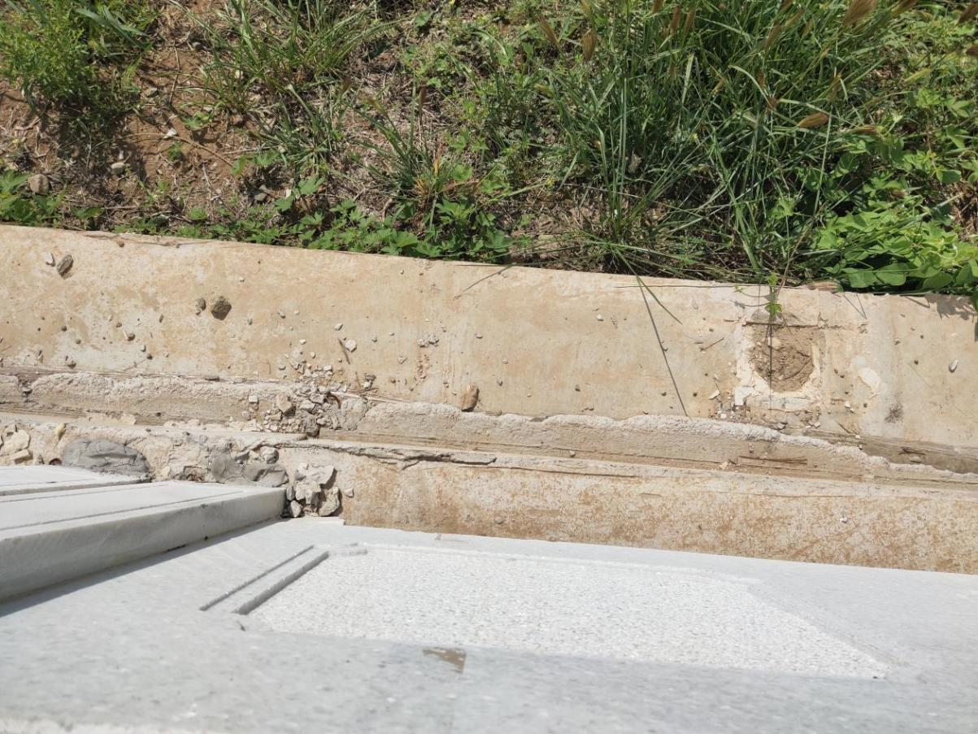
湖心亭

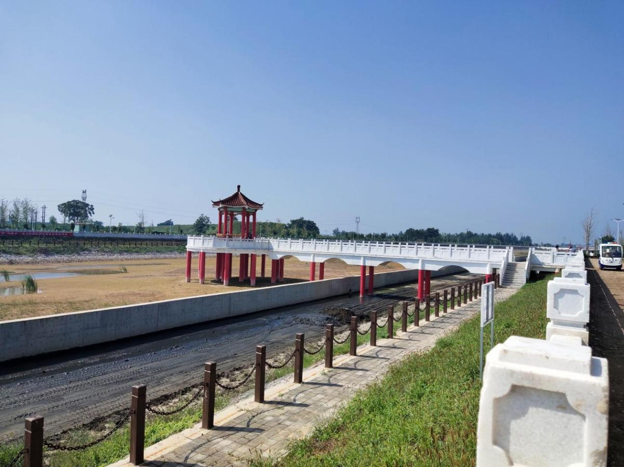

绿化带、文化墙

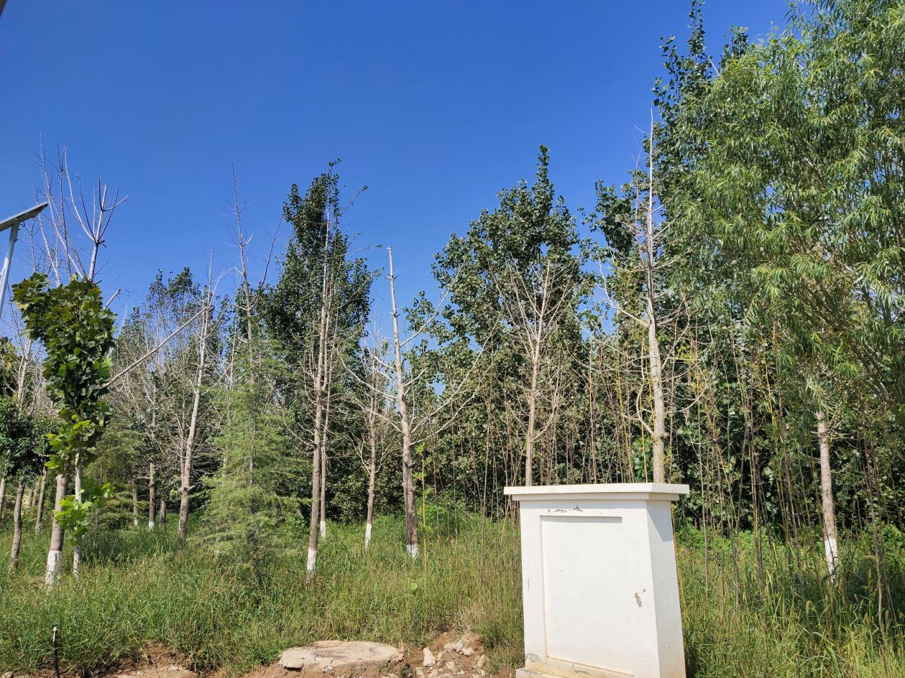
单臂花架、多头太阳能路灯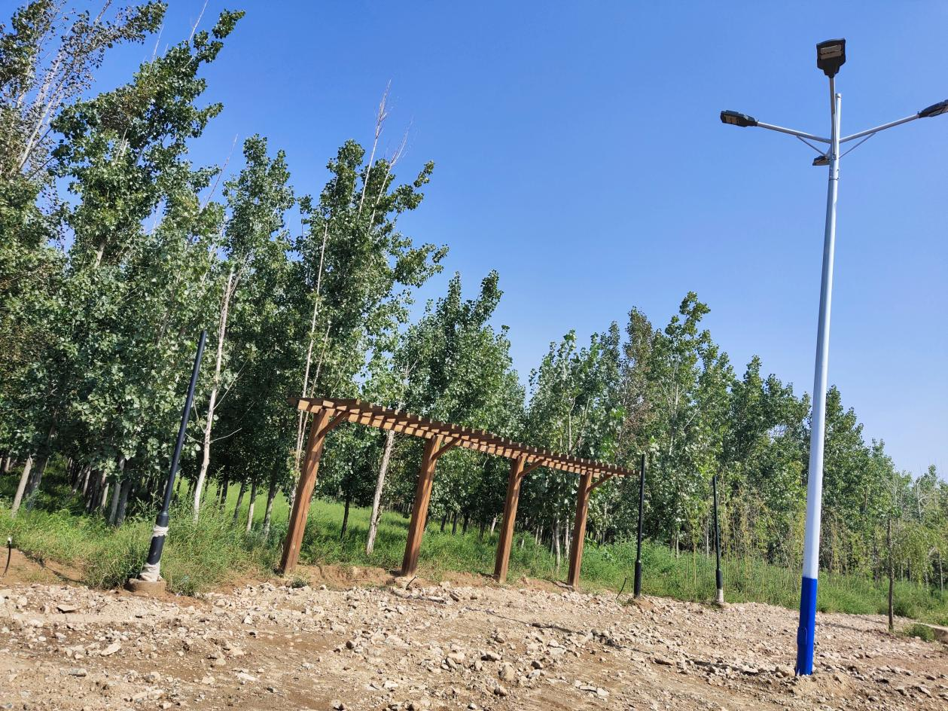
管理用房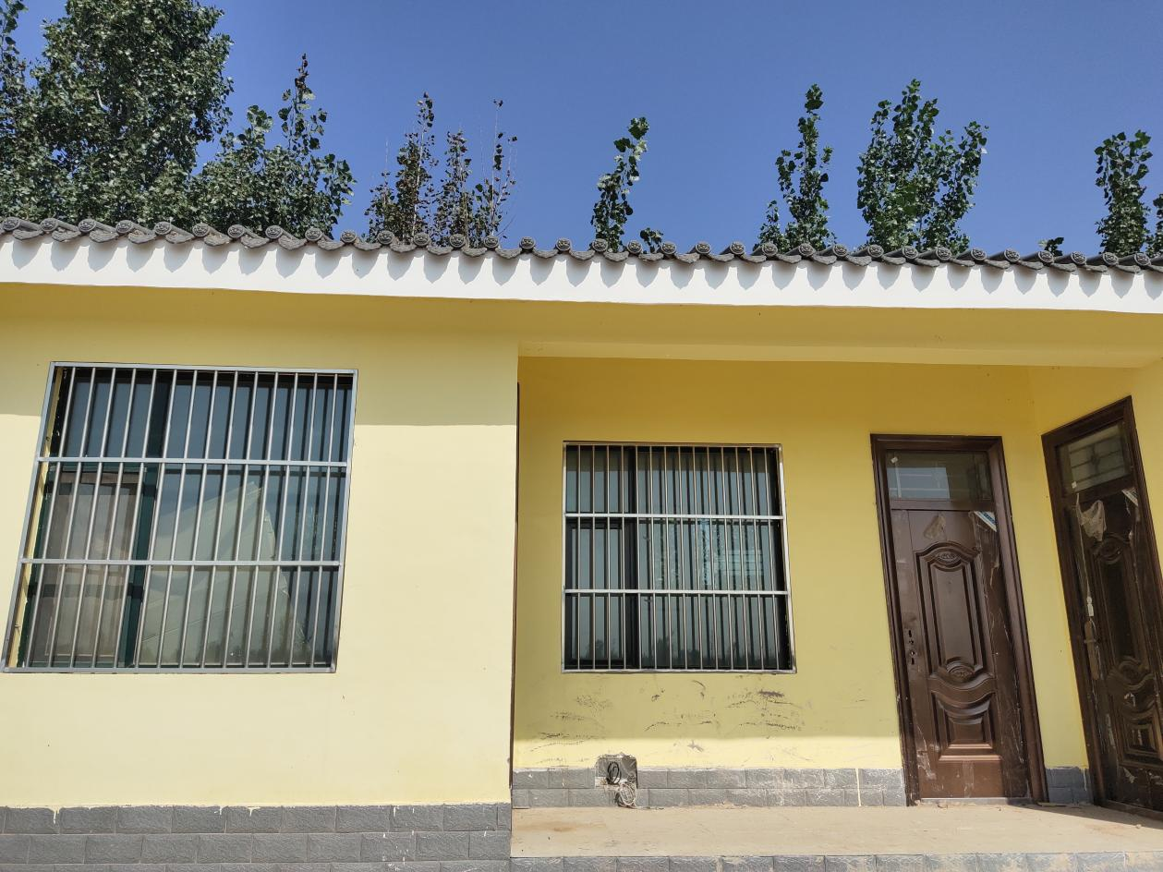
长廊、庭院灯、木廊架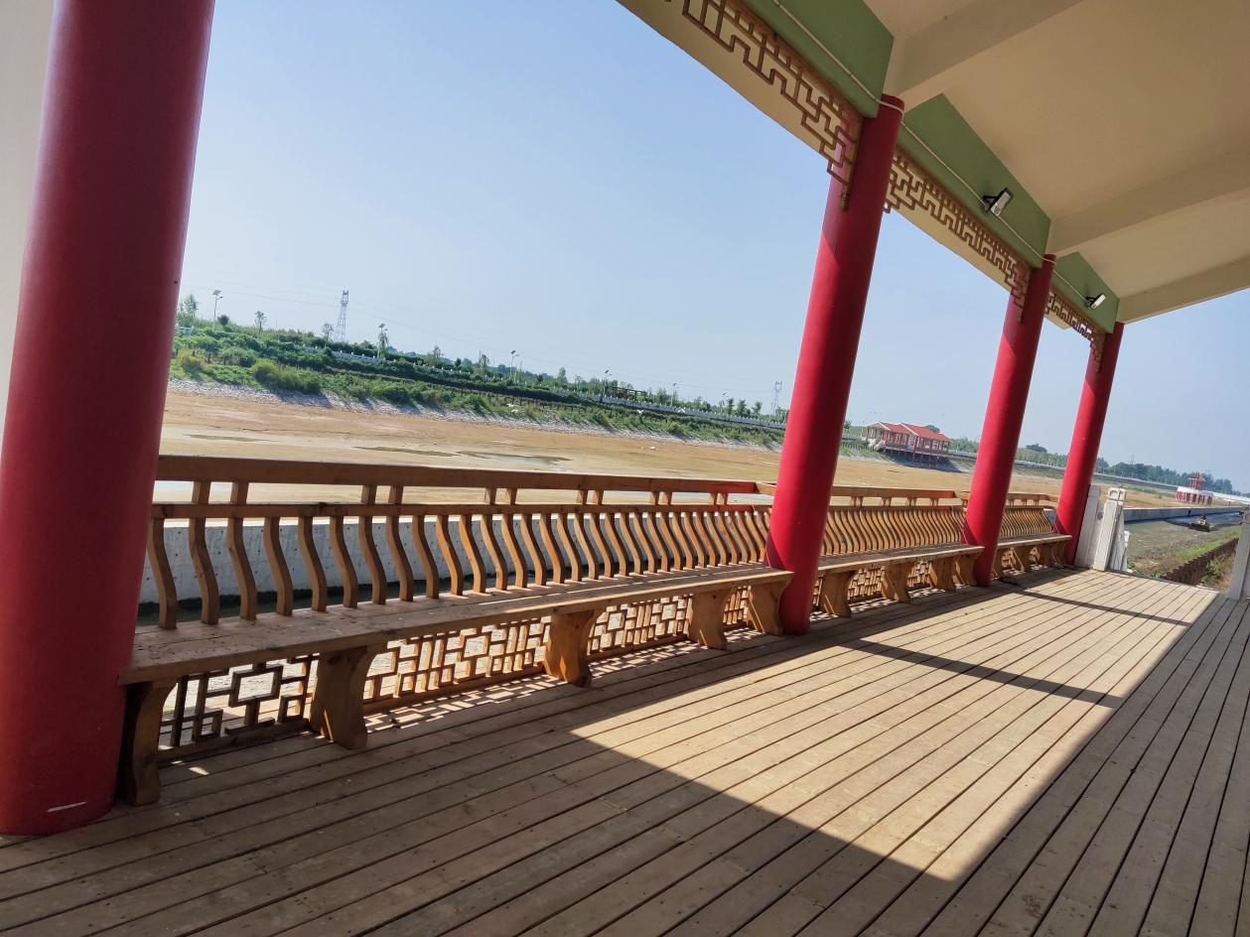
汉白玉栏杆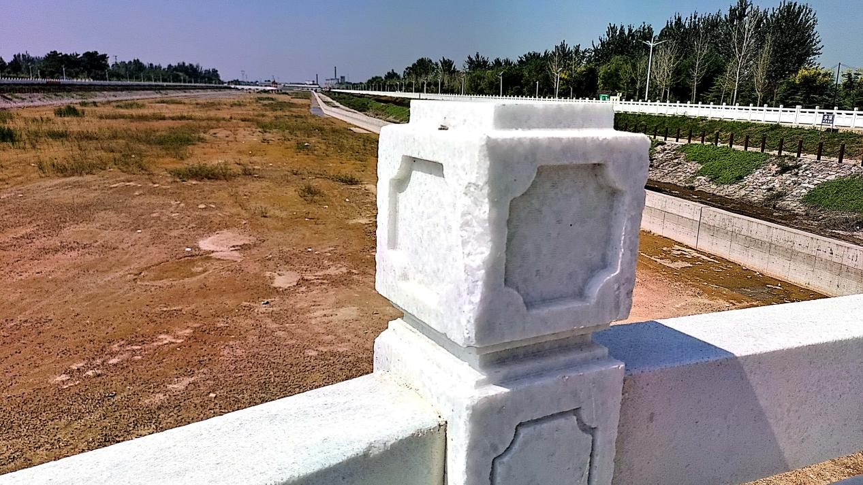
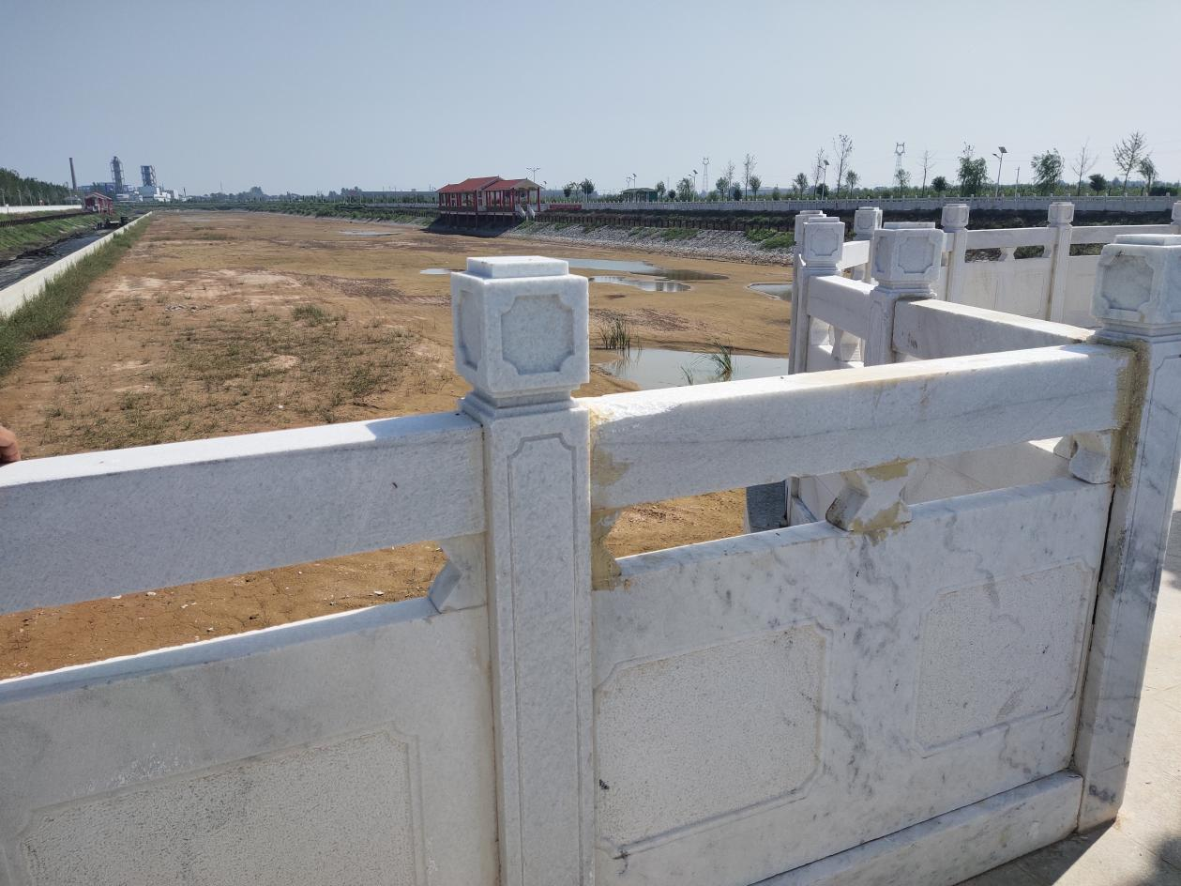

固定卫生间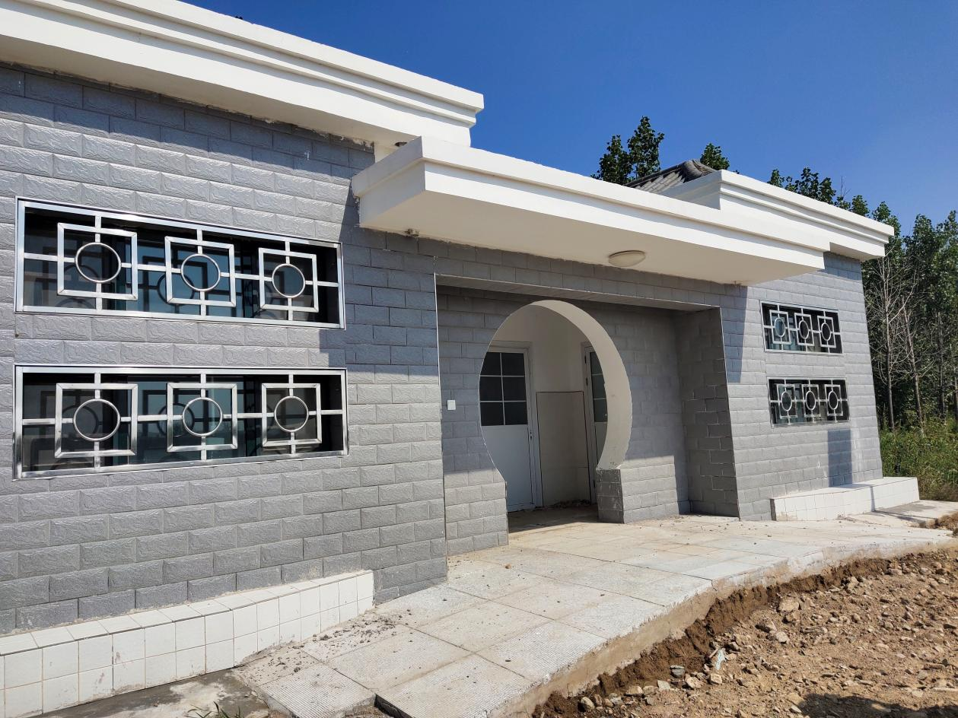
湖心亭观景台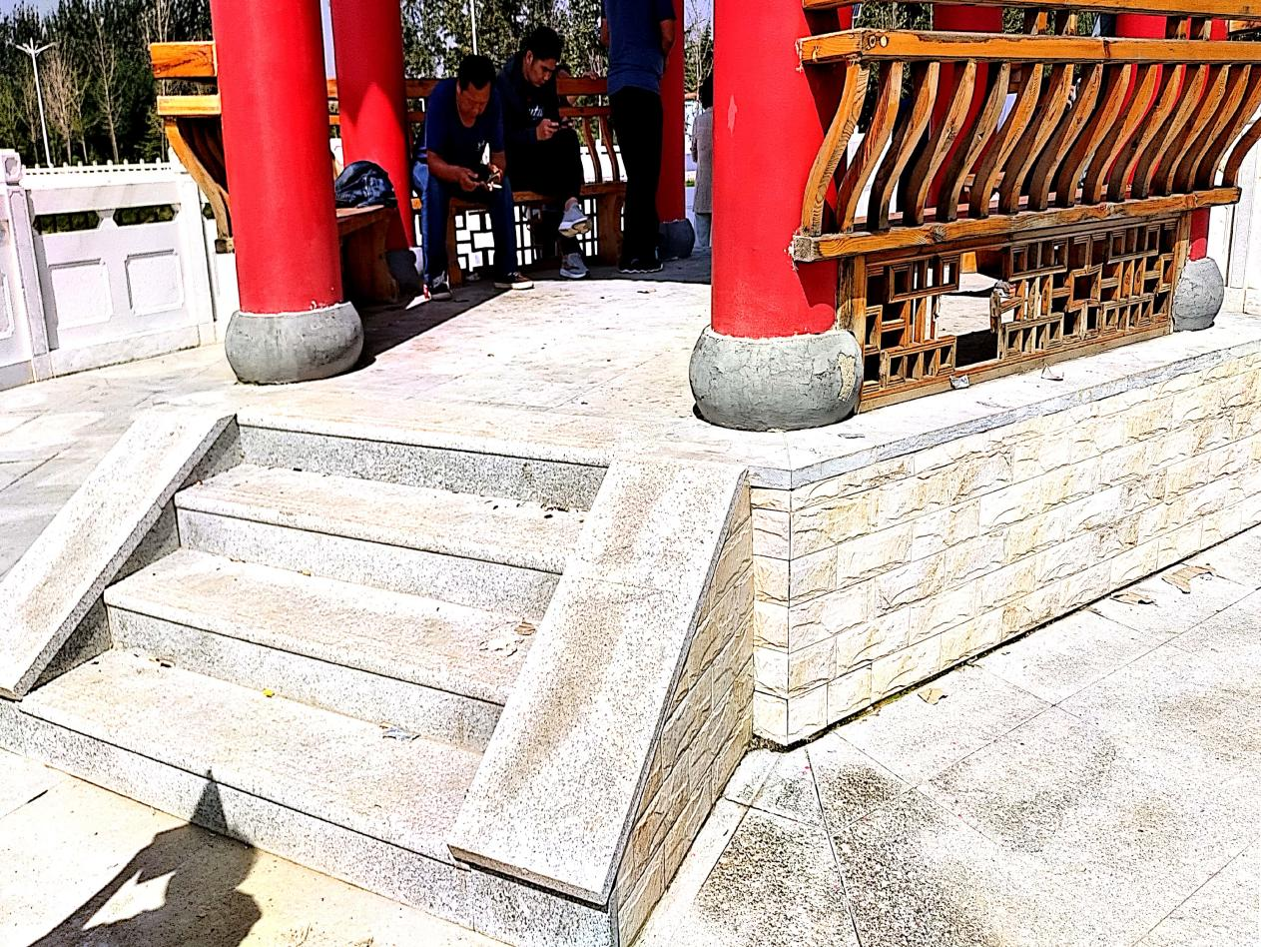
出水口、入水口
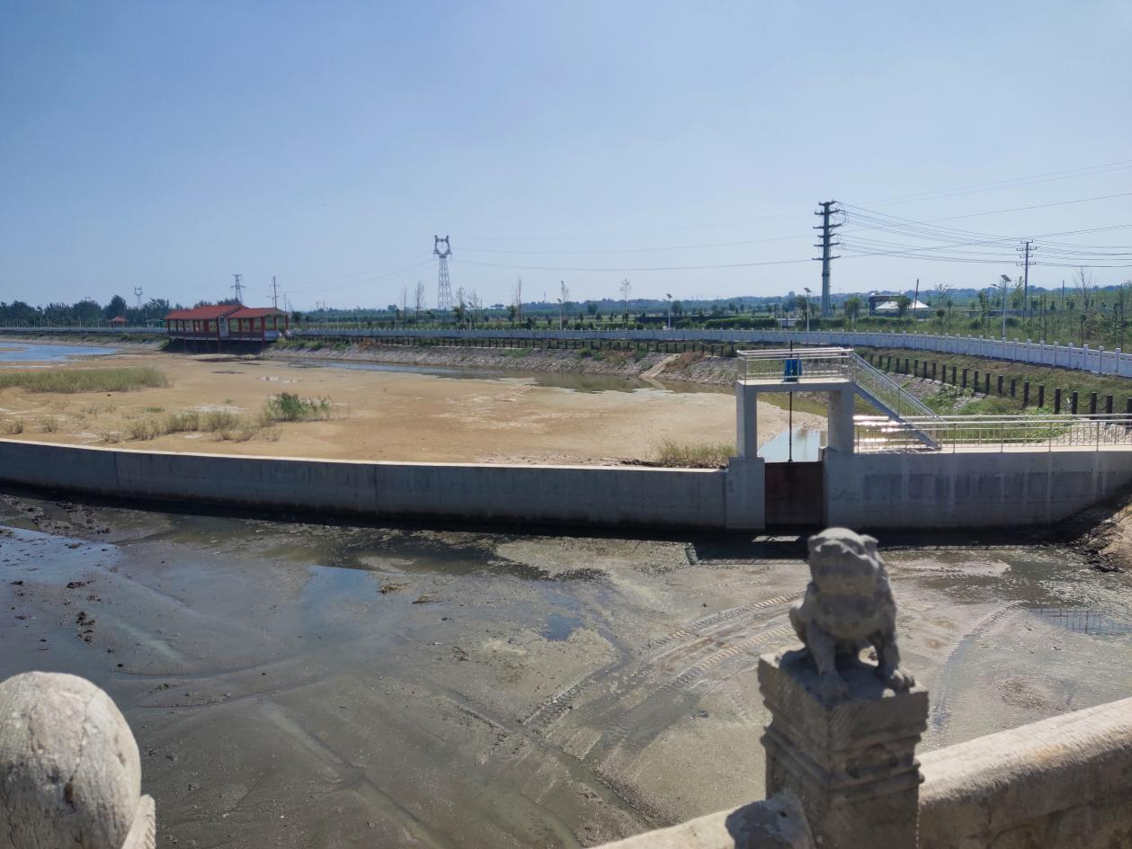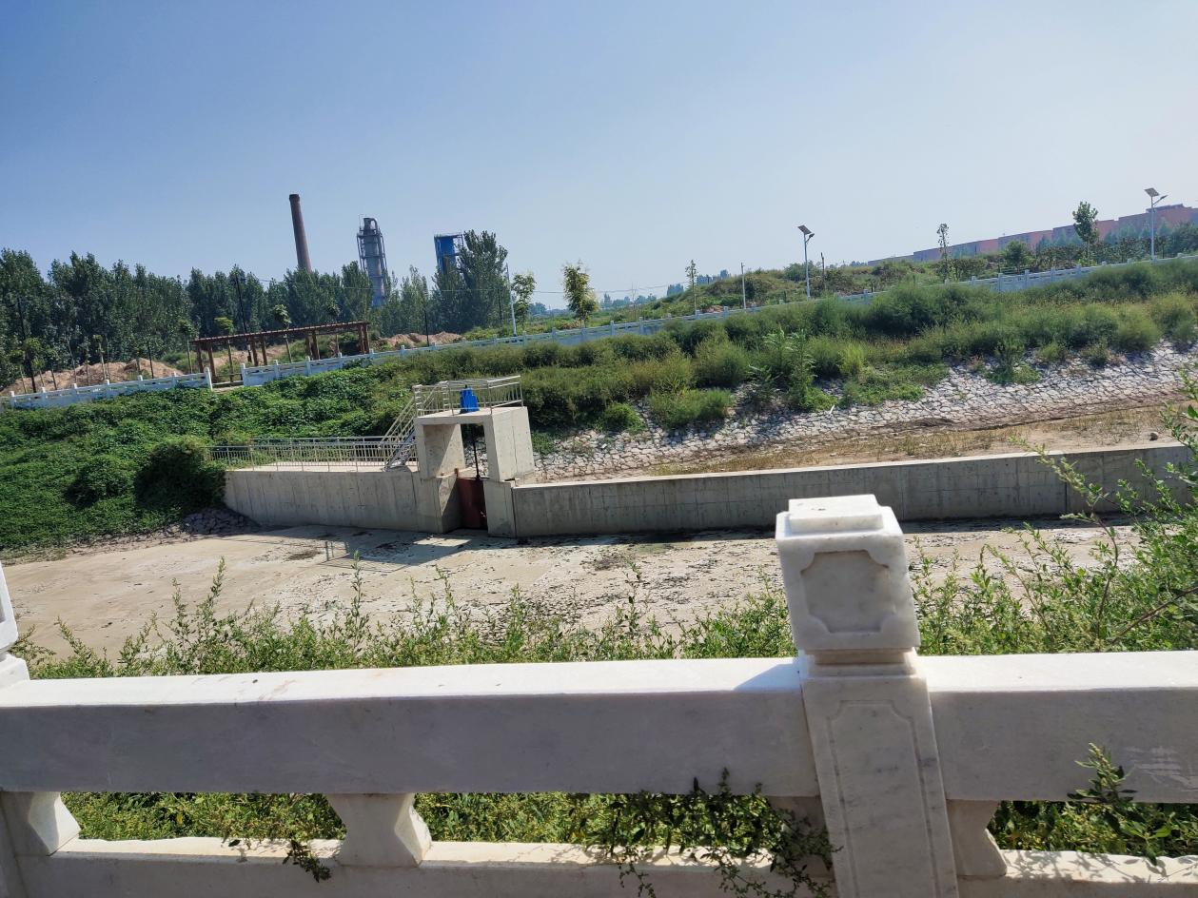

道路工程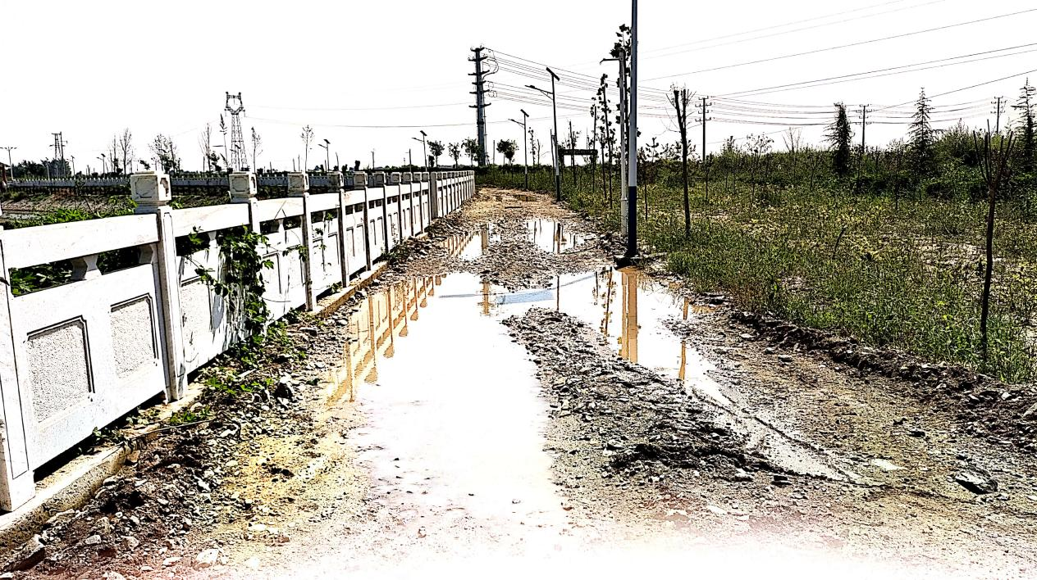
卫生间门窗

